1.

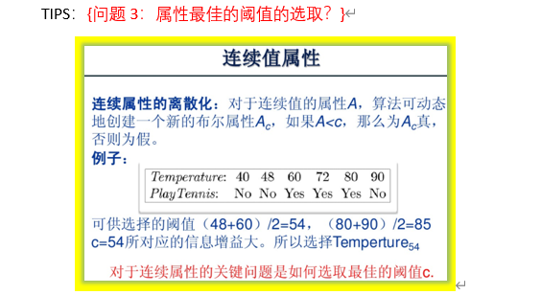

这个有用吗？

没用，这个应该是针对ID3的。我写多了，，，，

2.

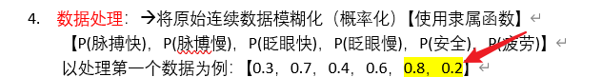

这个怎么算出来的？

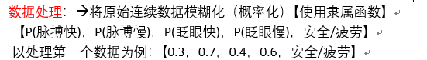

我修改这里了，这里就是数据集的结果，不用处理。

3.

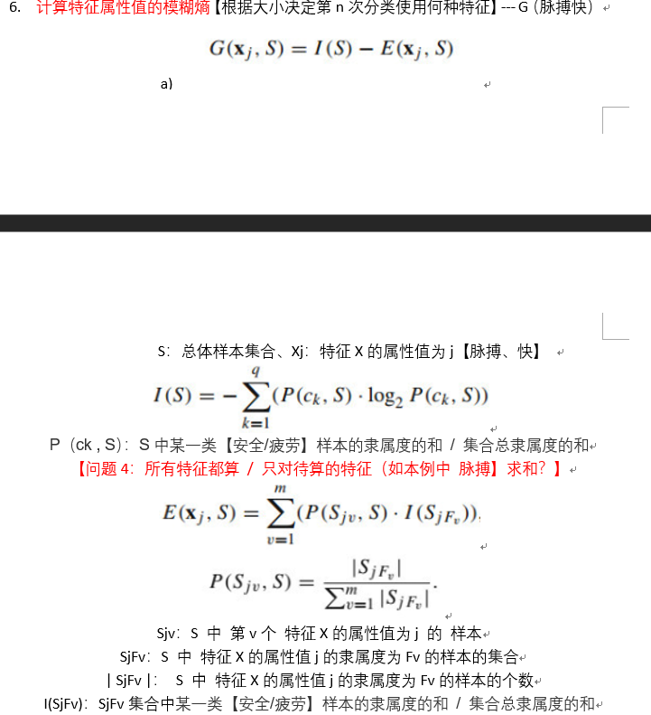

数据处理之后，数据集的一个样本变成了六项，分别是：脉搏快，脉搏慢，眨眼快，眨眼慢，安全，疲劳。然后比如这里有两个样本：[0.2, 0.8, 0.3, 0,7, 0.4, 0.6], [0.1, 0.9, 0.15, 0,85, 0,65, 0,35],写一下求G（脉搏快）的计算过程吧，好看懂一些

前面对数据处理做了修改，总！数据集 [0.2, 0.8, 0.3, 0.7，安全 ] [0.1, 0.9, 0.15, 0.85，疲劳]

上图做出了修改！！

计算：

G(脉搏快 , S) = I(S) – E(脉搏快 , S)

设X = (0.2+0.8) / (0.2+0.8+0.1+0.9) 、Y = (0.1+0.9) / (0.2+0.8+0.1+0.9)

I(S) = - ( X\*log₂X) – (Y\*log₂Y)

P(脉搏快，S) = 1 / 2

I(SjFv) = -(1/2) \* log₂(1/2)

E(脉搏快 , S) = 1/2 \* -1 \* log₂1 + 1/2 \* -1 \* log₂1

4.

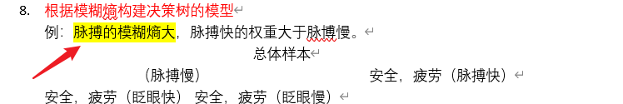

上面求的是G（脉搏快）和G（脉搏慢），怎么求脉搏的模糊熵的？

G就是模糊熵

5.

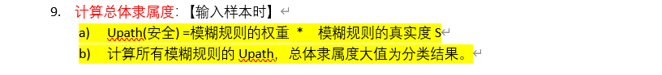

输入一个样本，要通过模糊树推知它的结果的过程也不是很清楚

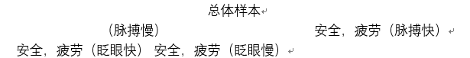

首先计算最右边路径的Upath

根据输入样本计算出

脉搏快的概率P1

对于该路径模糊规则的真实度S1【脉搏快，安全】 S2【脉搏快，疲劳】【参见第五点】

Upath1 = P1 \* S1 Upath2 = P1 \* S2

二者取大。

其次计算最左边路径的 Upath

根据输入样本计算出

脉搏慢的概率P2、眨眼快的概率P3

对于该路径模糊规则的真实度S3【眨眼快，安全】 S4【眨眼慢，疲劳】

Upath3 = P2 \* S3 Upath4 = P3 \* S4

二者取大。

同理计算第三条路径

最终Upath 大者为分类结果。